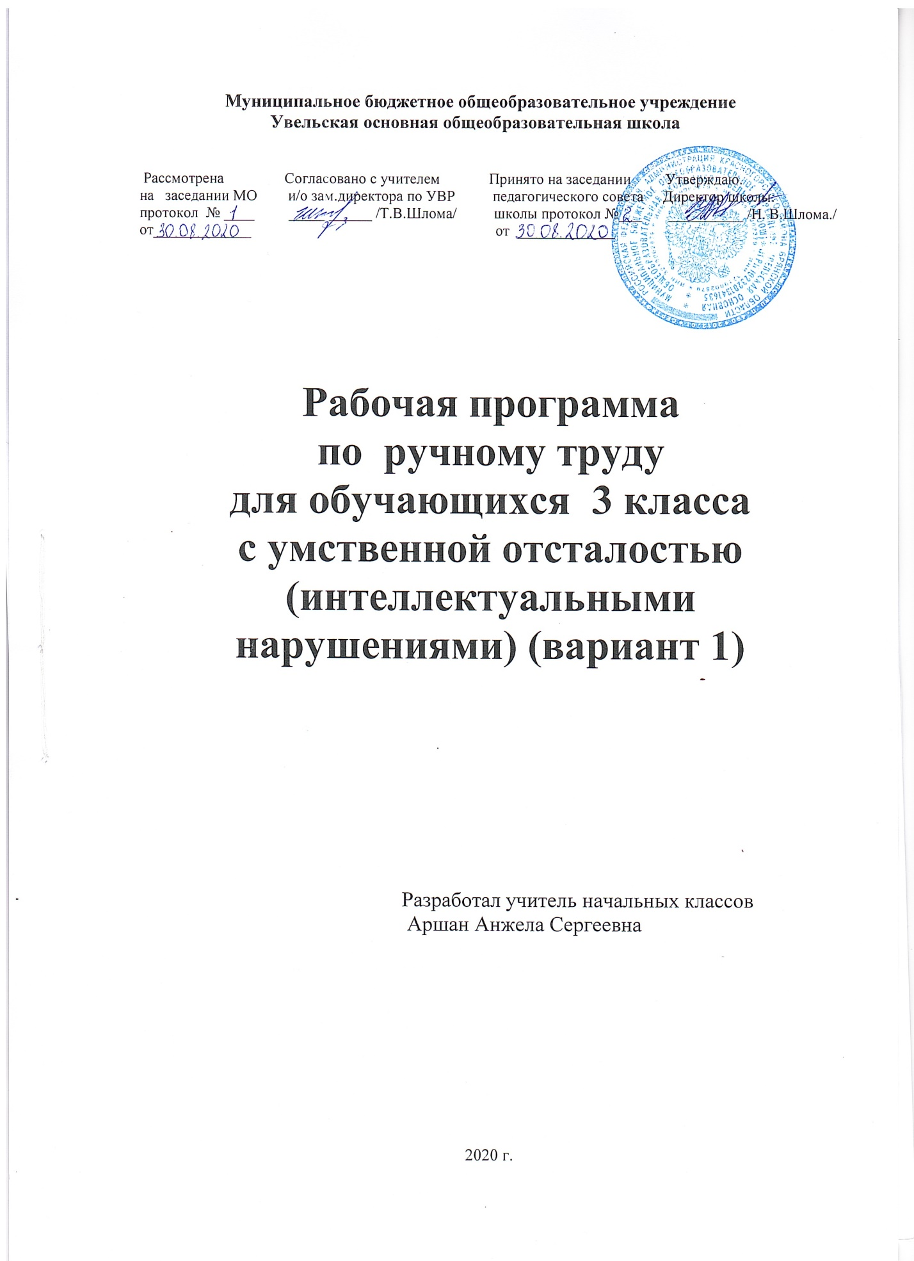

I.Пояснительная записка
Рабочая программа курса «ручной труд» составлена на основе требований Стандарта ФГОС для детей с ОВЗ (умственная отсталость), примерной АООП для детей с ОВЗ, программы В.В.Воронковой «Программы специальных (коррекционных) образовательных учреждений VIII вида для подготовительных, 1-4 классов» М.: «Просвещение» 2010. Данная программа соответствует Базисному учебному плану общеобразовательных учреждений России
Перечень нормативных документов, используемых при составлении рабочей программы:
1.Федеральный Закон от 29.12.2012 г. № 273-ФЗ «Об образовании в Российской Федерации»;
2.Приказ Министерства образования и науки Российской Федерации от19.12.2014 года № 1599 «Об утверждении федерального государственного образовательного стандарта образования обучающихся с умственной отсталостью (интеллектуальными нарушениями)».
3.Порядок организации и осуществления образовательной деятельности по основным общеобразовательным программам – образовательным программам начального, основного общего и среднего образования, утвержденный приказом Министерства образования и науки Российской Федерации от 30 августа 2013 года №1015.;
4.Постановление Главного санитарного врача РФ от 10.07.2015 г. № 26 «Об утверждении СанПиН 2.4.2.3286-15 «Санитарно-эпидемиологические требования к условиям и организации обучения и воспитания в организациях, осуществляющих образовательную деятельность по адаптированным основным общеобразовательным программам для обучающихся с ограниченными возможностями здоровья»;
5.Адаптированная основная общеобразовательная программа образования обучающихся с умственной отсталостью (интеллектуальными нарушениями) (вариант 1).
6. Рабочая программа по трудовому обучению составлена на основе программы подготовительного и 1-4 классов коррекционных образовательных учреждений VIII вида, В.В.Воронковой, рекомендованной Министерством общего и профессионального образования
7.Учебный план МБОУ Увельской ООШ на 2020-2021 учебный год.
В педагогике огромное значение придаётся ручному труду. В нём заложены неиссякаемые резервы развития личности ребёнка. Ручной труд является благоприятным условием его обучения и воспитания, формирования необходимых трудовых и художественных умений и навыков, способствует социальной адаптации ребёнка в современном обществе и окружающей его предметно-бытовой среде.
Особую значимость ручной труд приобретает в обучении и воспитании детей с проблемами в интеллектуальном развитии. Учитель обязан помнить обо всех трудностях и достижениях каждого ребёнка и тщательно подбирать задания и организовывать его труд с тем. чтобы учить тому, что для него представляет истинную ценность, подобрать эстетически значимые объекты труда, соответствующие возможностям детей с ОВЗ; осуществить ряд коррекционных мероприятий. направленных на исправление психических и физических недостатков, имеющихся у этих детей.
Цель: формирование трудовых умений и навыков, духовной культуры личности, приобщение к общечеловеческим ценностям, овладение национальным культурным наследием.
В процессе трудового обучения решаются следующие задачи:
1. Корректировать интеллектуальные и физические недостатки обучающихся с учётом их возрастных особенностей.
2. Формировать знания о различных материалах и умение выбирать способы обработки, в зависимости от свойств материалов.
3. Формировать трудовые умения и навыки.
4.Обогащать ребёнка знаниями и сведениями о поделочных материалах, об окружающем рукотворном предметном мире, созданном из этих материалов.
5. Воспитывать у детей любовь и привычку к разнообразным видам труда.
Ведущей идеей целого обучения является формирование у детей с проблемами в интеллектуальном развитии трудовой культуры через установление в их сознании взаимосвязей между предметным миром и окружающей их жизнью.
На занятиях по ручному труду учебные задачи решаются в практической деятельности обучающихся, организованной на основе изготовления ими изделий доступной сложности и понятного назначения. Особенностью обучения практической работе является первоначальное использование безорудийного ручного труда (разрывание, обрывание, сминание, сгибание, скатывание, наматывание, связывание, плетение, лепка и т.д.), затем выполнение работы (лепка, вырезание, конструирование, шитьё и т.д.) с применением инструментов (ножницы, стеки, иголка и т.д.). Учитывая это, учитель поможет детям с ОВЗ постепенно овладеть умением обрабатывать предлагаемые поделочные материалы, при этом рационально используя разнообразные технологические приёмы.
Программой предусмотрены следующие виды труда: работа с бумагой; работа с пластилином, работа с природным материалом, работа с нитками.
Уроки строятся на принципах взаимосвязи трудовой практики с другими видами деятельности (игрой, рисованием, развитием речи и др.)
II.Планируемые личностные и предметные результаты освоения трудового обучения

На первый план при изучении трудового обучения выносится задача совершенствования познавательной, эмоционально-волевой и двигательной сферы учащихся.
Личностными результатами изучения курса являются:
- формирование личностных качеств: трудолюбие, аккуратность, терпение, усидчивость;
-развитие мотивов учебной деятельности и формирование личностного смысла учения;
-развитие самостоятельности и личной ответственности за свои поступки, действия;
-формирование эстетических потребностей, ценностей и чувств;
-развитие навыков сотрудничества со взрослыми и сверстниками в разных ситуациях;
-формирование установки на безопасный образ жизни.
Предметными результатами освоения трудового обучения являются:
- умения работать с разными видами материалов (бумагой, тканями, пластилином, природным материалом и т.д.), выбирать способы их обработки в зависимости от их свойств;
- владение некоторыми технологическими приемами ручной обработки материалов;
- сформированность организационных трудовых умений (правильно располагать материалы и инструменты на рабочем месте, выполнять правила безопасной работы и санитарно-гигиенические требования и т.д.)
Критерии оценок:
Оценка выполнения практических работ:
Оценка «5»
тщательно спланирован труд и рационально организовано рабочее место;
правильно выполнялись приемы труда, самостоятельно и творчески выполнялась работа;
изделие изготовлено с учетом установленных требований;
полностью соблюдались правила охраны труда.
Оценка «4»
допущены незначительные недостатки в планировании труда и организации рабочего места;
в основном правильно выполняются приемы труда;
работа выполнялась самостоятельно;
норма времени выполнена или недовыполнена 10-15 %;
изделие изготовлено с незначительными отклонениями;
полностью соблюдались правила охраны труда.
Оценка «3»
имеют место недостатки в планировании труда и организации рабочего места;
отдельные приемы труда выполнялись неправильно;
самостоятельность в работе была низкой;
норма времени недовыполнена на 15-20 %;
изделие изготовлено с нарушением отдельных требований;
не полностью соблюдались правила охраны труда.
Оценка «2»
имеют место существенные недостатки в планировании труда и организации рабочего места;
неправильно выполнялись многие приемы труда;
самостоятельность в работе почти отсутствовала;
норма времени недовыполнена на 20-30 %;
изделие изготовлено со значительными нарушениями требований;
не соблюдались многие правила охраны труда.

Основные требования к знаниям и умениям учащихся

Учащиеся должны знать:
- технические термины;
- основные приемы работы с различными материалами;
- знать и выполнять правила внутреннего распорядка и безопасной работы;
- санитарно-гигиенические требования.

Учащиеся должны уметь:
- самостоятельно ориентироваться в задании;
- самостоятельно сравнивать образец с натуральным объектом, чучелом, игрушкой;
- самостоятельно составлять план работы
- самостоятельно и по вопросам учителя;
- самостоятельно подбирать материал и инструменты для работы вначале с помощью
учителя, а затем самостоятельно;
- выполнять изделия с помощью учителя и самостоятельно;
- придерживаться плана при выполнении изделия;
- анализировать свое изделие и изделие товарища;
- ориентироваться в пространстве;
- осуществлять контрольные действия на глаз, с помощью мерочки и линейки;
- отвечать простыми предложениями, употребляя в речи слова, обозначающие пространственные признаки предметов

III.Содержание учебного предмета

РАБОТА С ПРИРОДНЫМИ МАТЕРИАЛАМИ
(МНОГОДЕТАЛЬНЫЕ ОБЪЕМНЫЕ ИЗДЕЛИЯ)
Практические работы
Экскурсия в природу с целью сбора природного материала.
Изготовление по образцу жирафа из кукурузных початков, моркови, кочерыжек, палочек и бумажных деталей.
Изготовление по рисунку паука из скорлупы грецкого ореха, плюски желудя, проволоки, пластилина.
Технические сведения. Свойства материалов, используемые при работе: цвет, форма, величина. Виды соединений. Инструменты, применяемые при работе: шило, нож ( у учителя), ножницы, кисть. Клеящие составы: БФ, казеиновый клей. Применение и назначение материалоотходов в сочетании с природными (бумага, обрезки кожи, проволока, поролон и т. д.).
Организация рабочего места и соблюдение санитарно-гигиенических навыков. Правила безопасной работы.
Приемы работы. Соединение деталей с помощью пластилина, клея, палочек, проволоки. Рациональное использование случайных материалов.
РАБОТА С БУМАГОЙ И КАРТОНОМ
Практические работы
Окантовка картона полосками бумаги, листом. Изготовление по образцу подложек квадратной и прямоугольной формы для крепления плоских природных материалов, для наклеивания различных вырезок (дидактический материал, лото). Слабые учащиеся выполняют работу с помощью учителя.
Технические сведения. Назначение окантовки в изделиях из картона. Материалы, применяемые для окантовки, — переплетные ткани: коленкор, ледерин или бумажные заменители этих тканей. Клеящие составы: казеиновый клей, ПВА, декстриновый клей.
Приемы работы. Разметка бумаги и картона по линейке. Вырезание и намазывание клеем окантовочных полосок. Приемы обработки углов изделий при окантовке.
РАБОТА С ПРИРОДНЫМИ МАТЕРИАЛАМИ
Практические работы
Изготовление по замыслу объемных изделий из различных материалов (после экскурсий, чтения книг, просмотра кинофильма).
Технические сведения. Свойства природных материалов, используемые в работе: твердость, величина, цвет, разнообразные формы. Инструменты: шило, нож, кисть. Клеящие составы: БФ, столярный клей. Соблюдение санитарно-гигиенических требований. Правила безопасной работы.
Приемы работы. Компоновка различных деталей с помощью клея, проволоки, ниток.
РАБОТА С БУМАГОЙ И КАРТОНОМ
Практические работы
Разметка картона и бумаги по шаблонам сложной конфигурации.
Изготовление елочных игрушек.
Изготовление плоских карнавальных полумасок и масок из тонкого картона и плотной бумаги. Отделка изделий аппликативными украшениями.
Изготовление из тонкого картона и плотной бумаги карнавальных головных уборов (кокошник, шапочка с козырьком). Отделка изделий аппликативными украшениями. Работа выполняется по показу учителя.
Технические сведения. Сорта картона, применяемые для оформительских работ. Применение других материалов в сочетании с картоном и бумагой (нитки, тесьма, материалоотходы — поролон, обрезки кожи, фольги и др.). Организация рабочего места и санитарно-гигиенические требования при работе с картоном и другими материалами. Правила безопасной работы.
Приемы работы. Разметка картона и бумаги по шаблонам. Резание картона ножницами по кривым и прямым линиям. Прорезание отверстий в картоне. Пришивание тесьмы и других материалов к деталям из картона.
РАБОТА С БУМАГОЙ И КАРТОНОМ
Практические работы
Упражнения в разметке бумаги и картона по линейке. Нанесение рицовки ножом по линейке с фальцем.
Изготовление обложки для проездного билета.
Изготовление по образцу складной доски для игры в шашки.
Изготовление по образцу папки для тетрадей без клапанов, с завязками.
Технические сведения. Элементарные понятия о профессии картонажника-переплетчика. Технологические особенности изделий из бумаги и картона (детали изделий склеивают и сшивают). Понятие о многодетальных изделиях. Понятие о группах инструментов и их назначении: для разметки и для обработки. Ознакомление со свойствами и назначением переплетных материалов: коленкора, ледерина, тесьмы. Клеящие составы: клейстер, клей промышленного производства. Организация рабочего места и санитарно-гигиенические требования при работе с бумагой и картоном. Правила безопасной работы.
Приемы работы. Разметка по линейке. Применение ученического циркуля для разметки картона и бумаги. Нанесение рицовки по линейке с фальцем.
РАБОТА С ТЕКСТИЛЬНЫМИ МАТЕРИАЛАМИ
Практические работы
Ознакомление с косым обметочным стежком. Упражнения на полосе тонкого картона по готовым проколам.
Изготовление закладки из фотопленки с цветным вкладышем. Оформление концов закладки кисточками.
Пришивание косыми стежками вешалки из тесьмы к полотенцу.
Изготовление кармашка из клеенки или бархатной бумаги для счетных палочек, ножниц. Обметывание боковых срезов кармашка по готовым проколам косым стежком. Слабые учащиеся выполняют работу по заделу.
Изготовление по образцу подушечки-прихватки по самостоятельно составленной выкройке из нескольких сложенных вместе кусочков разноцветной ткани (сметывание по краям и по диагонали, обметывание краев косым стежком).
Технические сведения. Назначение косого обметочного стежка. Нитки, ткани, их свойства и назначение. Инструменты, применяемые при работе с текстильными материалами. Организация рабочего места, соблюдение санитарно-гигиенических требований. Правила безопасной работы.
Приемы работы. Правильное пользование иглой и наперстком. Выполнение косого обметочного стежка: введение иглы сверху вниз в вертикальном положении относительно полосы ткани, направление строчки слева направо. Пришивание вешалки и обметывание боковых срезов мешочка, подушечки-прихватки косыми стежками.

РАБОТА С БУМАГОЙ И КАРТОНОМ
(ОБЪЕМНЫЕ ИЗДЕЛИЯ ИЗ КАРТОНА)
Практические работы
Изготовление открытых коробок из тонкого картона. Разметка развертки коробки по шаблону и по линейке. Склеивание коробок двумя способами: с помощью клапанов и по стыкам, оклеивание полосой бумаги. Работа выполняется по образцу и показу отдельных приемов работы учителем.
Технические сведения. Элементарные сведения о назначении картона как материала для изготовления различной тары. Свойства коробочного картона: более толстый и прочный по сравнению с другими сортами, цвет коробочного картона. Способы изготовления коробок. Правила безопасной работы.
Приемы работы. Разметка разверток по шаблонам и линейке, надрез картона ножом по фальцлинейке на линиях сгиба. Сгибание картона и склеивание по стыкам. Оклеивание бумагой объемных изделий.
РАБОТА С ТЕКСТИЛЬНЫМИ МАТЕРИАЛАМИ
Практические работы
Составление по образцам простейшего рисунка на листе бумаги в клетку. Вышивание рисунка, переведенного учителем на льняное полотно, ручными стежками, оформление вышитого куска ткани в виде салфетки, коврика, кукольного полотенца и т. д.
Технические сведения. Виды стежков, применяемых для вышивки. Виды вышивок. Выбор рисунка в зависимости от назначения изделия. Организация рабочего места.
Приемы работы. Вышивание по линиям рисунка. Оформление бахромой.

IV.Календарно - тематическое планирование уроков ручного труда на 2020 – 2021 учебный год.
№ | Тема урока | Кол-во часов | Дата
 |  |  | по плану | по факту
1 | Вводное занятие. Правила работы на уроках труда. Закрепление учебного материала 1 и 2 класса | 1
2 | Экскурсия в природу с целью сбора природного материала. | 1
3 | Изготовление аппликации из листьев «Птица» | 1
4 | Изготовление из листьев «Человечек» | 1
5 | Окантовка картона полосками бумаги, листом. Изготовление по образцу подложек квадратной и прямоугольной формы для крепления плоских природных материалов. | 1
6 | Аппликация «Осенние листья» | 1
7 | Аппликация «Деревья» | 1
8 | Изготовление птицы из пластилина и сухой травы. | 1
9 | Лепка корзинки. | 1
10 | Лепка овощей. | 1
11 | Лепка фруктов. | 1
12 | Лепка грибов и ягод. | 1
13 | Изготовление кокошника. | 1
14 | Изготовление складной доски для игр. | 1
15 | Изготовление цепочки из бумажных полуколец. | 1
16 | Изготовление плоской карнавальной маски. | 1
17 | Открытый урок. Изготовление ёлочной игрушки. | 1
18 | Аппликация «Нарядная ёлка» | 1
19 | Изготовление карнавальных головных уборов. | 1
20 | Применение ниток. Завязывание узелка. | 1
21 | Сматывание клубка, наматывание ниток на картон. | 1
22 | Строчка прямыми стежками с расстоянием. | 1
23 | Строчка прямыми стежками, заполняя промежутки. | 1
24 | Строчка косыми стежками. | 1
25 | Строчка косыми стежками в два приёма. | 1
26 | Изготовление закладки из фотоплёнки. | 1
27-28 | Изготовление прихватки. | 2
29 | Подготовка шаблонов для аппликаций из опилок. | 1
30 | Изготовление аппликации из опилок «Собака» | 1
31 | Аппликация «Цветы» | 1
32 | Изготовление из бумаги цветов. | 1
33 | Аппликация «Луг» | 1
34 | Подведение итогов года | 1

